监 测 报 告

报告编号：FY-ZX-22-039-319

项目名称：中国石油天然气股份有限公司呼和浩特石化
分公司2022-2024年度外委监测-污水处理场
（VOCs处理系统）-月监测（1月份）
委托单位：中国石油天然气股份有限公司呼和浩特石化
分公司
监测单位：内蒙古富源新纪检测有限责任公司
签发日期：2024年01月22日

声 明

- 监测报告封面及骑缝位置无检验检测专用章无效。
- 监测报告无编制、审核、批准人员签字无效。
- 监测委托方如对监测报告数据有异议，请于收到报告之日起十五日内向本单位提出复测申请，同时附上报告原件并预付复测费，逾期不予受理。不可重复性或者不能进行复测的实验，不进行复测委托方放弃异议权利。
- 委托方办理完毕以上手续后，本单位会尽快安排复测。如果复测结果与异议内容相符，本单位将退还委托单位的复测费。
- 本报告外部提供数据右上角标注“☆”，当外部数据影响结果的有效性时，本单位不承担任何经济和法律责任。
- 委托送检的，其检验监测数据、结果仅适用于客户提供的样品，对于报告及所载内容的使用、使用所产生的直接或间接损失及一切法律后果，本单位不承担任何经济和法律责任。
- 本单位保证工作的客观公正性，对委托方的商业信息、技术文件等商业秘密履行保密义务。
- 未经本单位批准，不得复制（全文复制除外）本报告。经同意的复制品需加盖本单位公章后方能生效。
- 未经本单位书面同意，本报告及数据不得用于商品广告，违者必究。
- 如果项目左上角标注“*”标识，表示该项目为分包项目。

~~~~~~~~~~~~~~~~~~~~~~~~~~~~~~~~~~~~~~~~~~~~~~~~~~~~~~~~~~~~~~~~~~~~~~~~~~~~~~~~~~~~
防伪说明：
- 报告编号是唯一的；

- 报告采用特制防伪纸张印制，纸张表面带有“ ”防伪纹路，该防伪纹路不支持复印，即复制品不会带有“ ”防伪纹路。
~~~~~~~~~~~~~~~~~~~~~~~~~~~~~~~~~~~~~~~~~~~~~~~~~~~~~~~~~~~~~~~~~~~~~~~~~~~~~~~~~~~~

电话：（0471）4307403
传真：（0471）3819349
邮编： 010020
地址： 内蒙古呼和浩特市新华大街锦威商务中心10楼
内蒙古富源新纪检测有限责任公司受 中国石油天然气股份有限公司呼和浩特石化分公司 委托，于2024年01月12日~2024年01月15日对项目 中国石油天然气股份有限公司呼和浩特石化分公司2022-2024年度外委监测-污水处理场（VOCs处理系统）-月监测（1月份） 进行了监测，本次任务信息如下：
任务信息一览表
委托方 | 中国石油天然气股份有限公司呼和浩特石化分公司
委托方联系人 | 李正芳
委托方电话 | 13451344157
委托日期 | 2022/7/30
受托方 | 内蒙古富源新纪检测有限责任公司
受托方联系方式 | （0471）4307403
外委或分包 | /
监测性质 | 委托监测
样品类别 | 有组织废气
采样日期 | 2024/1/12
采样地点 | 中国石油天然气股份有限公司呼和浩特石化分公司
采样人员 | 缪树龙 吴沐宇 谢鹏
监测人 | 缪树龙 吴沐宇 谢鹏 段晓婷 马治国 坤飞 王国静 王一鸣 郭宇
监测日期 | 2024/1/12~2024/1/15
监测场所 | 呼和浩特市总部
项目负责人 | 常玉军

- 监测内容
表1-1 各类别监测点位监测内容
类别 | 点位编号 | 点位名称 | 坐标 | 监测项目及频次
有组织废气 | FQ001 | VOC_{S}处理系统排口 | N:40°44′05.09″  E:111°44′46.49″ | 排气流量，臭气浓度，非甲烷总烃、苯系物、苯乙烯、硫化氢、甲硫醇、甲硫醚、二甲二硫、氨、二硫化碳、三甲胺排放浓度及排放速率；  3次/天，监测1天。
- 监测及分析方法

表2-1 各类样品监测仪器及分析方法一览表
监测项目分类 | 序号 | 监测项目 | 监测方法  及来源 | 使用仪器  及编号 | 方法  检出限
有组织废气 | 1 | 排气流量 | 《固定污染源排气中颗粒物测定与气态污染物采样方法》GB/T16157-1996  （7排气流速、流量的测定） | 智能烟尘（气）测试仪FYXJ/HY-038[004] | ——
有组织废气 | 2 | 非甲烷总烃 | 《固定污染源废气 总烃、甲烷和非甲烷总烃的测定 气相色谱法》  HJ38-2017 | 真空箱采样器FYXJ/HY-049[012]  气相色谱仪FYXJ/HY-116[004] | 0.07  mg/m³（以碳计）
有组织废气 | 3 | 氨 | 《环境空气和废气 氨的测定 纳氏试剂分光光度法》  HJ533-2009 | 多功能恒温恒流气体采样器FYXJ/HY-006[014]  可见分光光度计  FYXJ/HY-113[002] | 0.25mg/m³
有组织废气 | 4 | 硫化氢 | 《空气和废气监测分析方法》（第四版增补版）中国环境出版集团（2003年） 第五篇 第四章 十、硫化氢 （三）亚甲基蓝分光光度法（B） | 多功能恒温恒流气体采样器FYXJ/HY-006[014]  可见分光光度计  FYXJ/HY-113[001] | 0.01mg/m³
有组织废气 | 5 | 甲硫醇 | 《空气质量硫化氢、甲硫醇、甲硫醚和二甲二硫的测定气相色谱法》  GB/T 14678-1993 | 臭气浓度采样器FYXJ/HY-051[002]  气相色谱仪FYXJ/HY-116[004] | 0.0002  mg/m³
有组织废气 | 6 | 甲硫醚 | 《空气质量硫化氢、甲硫醇、甲硫醚和二甲二硫的测定气相色谱法》  GB/T 14678-1993 | 臭气浓度采样器FYXJ/HY-051[002]  气相色谱仪FYXJ/HY-116[004] | 0.0002  mg/m³
有组织废气 | 7 | 二甲二硫 | 《空气质量硫化氢、甲硫醇、甲硫醚和二甲二硫的测定气相色谱法》  GB/T 14678-1993 | 臭气浓度采样器FYXJ/HY-051[002]  气相色谱仪FYXJ/HY-116[004] | 0.0002  mg/m³
有组织废气 | 8 | 苯乙烯 | 《固定污染源废气 挥发性有机物的测定 固相吸附-热脱附/气相色谱-质谱法》  HJ 734-2014 | 真空箱采样器FYXJ/HY-049[012]  气相色谱质谱联用仪FYXJ/HY-137[001-4] | 0.004  mg/m³
有组织废气 | 9 | 苯 | 《固定污染源废气 挥发性有机物的测定 固相吸附-热脱附/气相色谱-质谱法》  HJ 734-2014 | 真空箱采样器FYXJ/HY-049[012]  气相色谱质谱联用仪FYXJ/HY-137[001-4] | 0.004  mg/m³
有组织废气 | 10 | 甲苯 | 《固定污染源废气 挥发性有机物的测定 固相吸附-热脱附/气相色谱-质谱法》  HJ 734-2014 | 真空箱采样器FYXJ/HY-049[012]  气相色谱质谱联用仪FYXJ/HY-137[001-4] | 0.004  mg/m³
有组织废气 | 11 | 间/对  二甲苯 | 《固定污染源废气 挥发性有机物的测定 固相吸附-热脱附/气相色谱-质谱法》  HJ 734-2014 | 真空箱采样器FYXJ/HY-049[012]  气相色谱质谱联用仪FYXJ/HY-137[001-4] | 0.009  mg/m³
有组织废气 | 12 | 邻二甲苯 | 《固定污染源废气 挥发性有机物的测定 固相吸附-热脱附/气相色谱-质谱法》  HJ 734-2014 | 真空箱采样器FYXJ/HY-049[012]  气相色谱质谱联用仪FYXJ/HY-137[001-4] | 0.004  mg/m³
有组织废气 | 13 | 三甲胺 | 《环境空气和废气 三甲胺的测定 溶液吸收-顶空/气相色谱法》  HJ1042-2019 | 多功能恒温恒流气体采样器FYXJ/HY-006[016]  气相色谱质谱联用仪FYXJ/HY-137[001-4] | 0.04mg/m³
有组织废气 | 14 | 臭气浓度 | 《环境空气和废气 臭气的测定 三点比较式臭袋法》  HJ1262-2022 | 臭气浓度采样器FYXJ/HY-051[002] | ——
有组织废气 | 15 | 二硫化碳 | 《固定污染源废气 甲硫醇等8种含硫有机化合物的测定 气袋采样-预浓缩气相色谱-质谱法》  HJ1078-2019 | 臭气浓度采样器FYXJ/HY-051[002]  气相色谱-质谱联用仪FYXJ/HY-166 [001] | 0.01  mg/m³
- 质量保证与控制措施
为保证本次监测结果准确、可靠，根据相关规定和要求，我公司对监测过程进行了质量控制，具体情况如下所示：
表3-1 监测使用仪器检定/校准情况表
仪器名称 | 仪器型号 | 仪器编号 | 有效期至 | 溯源  方式
智能烟尘（气）测试仪 | FY-YQ201 | FYXJ/HY-038[004] | 2024/10/22 | 检定
气相色谱仪 | GC9790II | FYXJ/HY-116[004] | 2025/6/25 | 检定
多功能恒温恒流气体采样器 | MH1200-D型 | FYXJ/HY-006[014] | 2024/5/28 | 检定
可见分光光度计 | Alpha-1101 | FYXJ/HY-113[001] | 2024/7/5 | 检定
可见分光光度计 | SP-723 | FYXJ/HY-113[002] | 2024/7/5 | 检定
气相色谱质谱联用仪 | SQ8+Clarus580 | FYXJ/HY-137[001-4] | 2024/7/6 | 校准
多功能恒温恒流气体采样器 | MH1200-D型 | FYXJ/HY-006[016] | 2024/4/11 | 检定
气相色谱-质谱联用仪 | 8890/5977B | FYXJ/HY-166[001] | 2024/7/18 | 校准
4 样品描述
表4-1 样品描述表
样品描述 | 样品编号 | 监测项目 | 状态描述
有组织废气 | ZX22039319FQ00100113 | 苯、甲苯、邻二甲苯、间/对二甲苯、苯乙烯 | 气袋完好、无破损。
有组织废气 | ZX22039319FQ00100213 | 苯、甲苯、邻二甲苯、间/对二甲苯、苯乙烯 | 气袋完好、无破损。
有组织废气 | ZX22039319FQ00100313 | 苯、甲苯、邻二甲苯、间/对二甲苯、苯乙烯 | 气袋完好、无破损。
有组织废气 | ZX22039319FQ00100129 | 氨 | 吸收瓶完好、无破损。
有组织废气 | ZX22039319FQ00100229 | 氨 | 吸收瓶完好、无破损。
有组织废气 | ZX22039319FQ00100329 | 氨 | 吸收瓶完好、无破损。
有组织废气 | ZX22039319FQ00100131 | 硫化氢 | 吸收瓶完好、无破损。
有组织废气 | ZX22039319FQ00100231 | 硫化氢 | 吸收瓶完好、无破损。
有组织废气 | ZX22039319FQ00100331 | 硫化氢 | 吸收瓶完好、无破损。
有组织废气 | ZX22039319FQ00100150 | 非甲烷总烃 | 气袋完好、无破损。
有组织废气 | ZX22039319FQ00100250 | 非甲烷总烃 | 气袋完好、无破损。
有组织废气 | ZX22039319FQ00100350 | 非甲烷总烃 | 气袋完好、无破损。
有组织废气 | ZX22039319FQ00100160 | 臭气浓度、甲硫醇、甲硫醚、二甲二硫、二硫化碳 | 气袋完好、无破损。
有组织废气 | ZX22039319FQ00100260 | 臭气浓度、甲硫醇、甲硫醚、二甲二硫、二硫化碳 | 气袋完好、无破损。
有组织废气 | ZX22039319FQ00100360 | 臭气浓度、甲硫醇、甲硫醚、二甲二硫、二硫化碳 | 气袋完好、无破损。
有组织废气 | ZX22039319FQ00100188 | 三甲胺 | 吸收瓶完好、无破损。
有组织废气 | ZX22039319FQ00100288 | 三甲胺 | 吸收瓶完好、无破损。
有组织废气 | ZX22039319FQ00100388 | 三甲胺 | 吸收瓶完好、无破损。
此页以下空白

5 监测现场信息
表5-1 有组织监测基本信息
点位名称 | 排气筒
点位名称 | 高度☆（m） | 内径或尺寸☆（m）
VOC_{S}处理系统排口 | 15 | 1.5
6 监测结果
表6-1 有组织废气监测结果
采样日期 |  |  | 2024/1/12
点位名称 |  |  | VOC_{S}处理系统排口
采样频次 |  |  | 第一次 | 第二次 | 第三次
样品编号 |  |  | ZX22039319  FQ00100113 | ZX22039319  FQ00100213 | ZX22039319  FQ00100313
序号 | 项目名称 | 单位 | 测 定 结 果
1 | 排气流量 | m³/h | 16001 | 18832 | 15936
2 | 苯 | mg/m³ | 0.004L | 0.004L | 0.004L
3 | 苯排放速率 | kg/h | —— | —— | ——
4 | 甲苯 | mg/m³ | 0.004L | 0.004L | 0.004L
5 | 甲苯排放速率 | kg/h | —— | —— | ——
6 | 间/对二甲苯 | mg/m³ | 0.009L | 0.009L | 0.009L
7 | 间/对二甲苯排放速率 | kg/h | —— | —— | ——
8 | 邻二甲苯 | mg/m³ | 0.004L | 0.004L | 0.004L
9 | 邻二甲苯排放速率 | kg/h | —— | —— | ——
10 | 苯乙烯 | mg/m³ | 0.004L | 0.004L | 0.004L
11 | 苯乙烯排放速率 | kg/h | —— | —— | ——
备注：“L”表示未检出，前面的数字表示检出限。
此页以下空白

表6-2 有组织废气监测结果
采样日期 |  |  | 2024/1/12
点位名称 |  |  | VOC_{S}处理系统排口
采样频次 |  |  | 第一次 | 第二次 | 第三次
样品编号 |  |  | ZX22039319  FQ00100160 | ZX22039319  FQ00100260 | ZX22039319  FQ00100360
序号 | 项目名称 | 单位 | 测 定 结 果
1 | 臭气浓度 | 无量纲 | 479 | 407 | 309
表6-3 有组织废气监测结果
采样日期 |  |  | 2024/1/12
点位名称 |  |  | VOC_{S}处理系统排口
采样频次 |  |  | 第一次 | 第二次 | 第三次
样品编号 |  |  | ZX22039319  FQ00100129 | ZX22039319  FQ00100229 | ZX22039319  FQ00100329
序号 | 项目名称 | 单位 | 测 定 结 果
1 | 排气流量 | m³/h | 16001 | 18832 | 15936
2 | 氨 | mg/m³ | 0.85 | 0.96 | 0.97
3 | 氨排放速率 | kg/h | 1.36×10⁻² | 1.80×10⁻² | 1.54×10⁻³
表6-4 有组织废气监测结果
采样日期 |  |  | 2024/1/12
点位名称 |  |  | VOC_{S}处理系统排口
采样频次 |  |  | 第一次 | 第二次 | 第三次
样品编号 |  |  | ZX22039319  FQ00100131 | ZX22039319  FQ00100231 | ZX22039319  FQ00100331
序号 | 项目名称 | 单位 | 测 定 结 果
1 | 排气流量 | m³/h | 16001 | 18832 | 15936
2 | 硫化氢 | mg/m³ | 0.01L | 0.01L | 0.01L
3 | 硫化氢排放速率 | kg/h | —— | —— | ——
备注：“L”表示未检出，前面的数字表示检出限。
表6-5 有组织废气监测结果
采样日期 |  |  | 2024/1/12
点位名称 |  |  | VOC_{S}处理系统排口
采样频次 |  |  | 第一次 | 第二次 | 第三次
样品编号 |  |  | ZX22039319  FQ00100150 | ZX22039319  FQ00100250 | ZX22039319  FQ00100350
序号 | 项目名称 | 单位 | 测 定 结 果
1 | 排气流量 | m³/h | 16001 | 18832 | 15936
2 | 非甲烷总烃 | mg/m³ | 2.85 | 1.35 | 1.50
3 | 非甲烷总烃排放速率 | kg/h | 4.56×10⁻² | 2.54×10⁻² | 2.39×10⁻²
表6-6 有组织废气监测结果
采样日期 |  |  | 2024/1/12
点位名称 |  |  | VOC_{S}处理系统排口
采样频次 |  |  | 第一次 | 第二次 | 第三次
样品编号 |  |  | ZX22039319  FQ00100160 | ZX22039319  FQ00100260 | ZX22039319  FQ00100360
序号 | 项目名称 | 单位 | 测 定 结 果
1 | 排气流量 | m³/h | 16001 | 18832 | 15936
2 | 甲硫醇 | mg/m³ | 0.0002L | 0.0002L | 0.0002L
3 | 甲硫醇排放速率 | kg/h | —— | —— | ——
4 | 甲硫醚 | mg/m³ | 0.0002L | 0.0002L | 0.0002L
5 | 甲硫醚排放速率 | kg/h | —— | —— | ——
6 | 二甲二硫 | mg/m³ | 0.0002L | 0.0002L | 0.0002L
7 | 二甲二硫排放速率 | kg/h | —— | —— | ——
8 | 二硫化碳 | mg/m³ | 0.01L | 0.01L | 0.01L
9 | 二硫化碳排放速率 | kg/h | —— | —— | ——
备注：“L”表示未检出，前面的数字表示检出限。
此页以下空白
表6-7 有组织废气监测结果
采样日期 |  |  | 2024/1/12
点位名称 |  |  | VOC_{S}处理系统排口
采样频次 |  |  | 第一次 | 第二次 | 第三次
样品编号 |  |  | ZX22039319  FQ00100188 | ZX22039319  FQ00100288 | ZX22039319  FQ00100388
序号 | 项目名称 | 单位 | 测 定 结 果
1 | 排气流量 | m³/h | 16001 | 18832 | 15936
2 | 三甲胺 | mg/m³ | 0.04L | 0.04L | 0.04L
3 | 三甲胺排放速率 | kg/h | —— | —— | ——
备注：“L”表示未检出，前面的数字表示检出限。
----------------------------------------------报告结束--------------------------------------------

报告编制：苏 静 |  | 审核人：高 君
批准人：谢立翔 |  | 批准日期：

附件
工作照片：
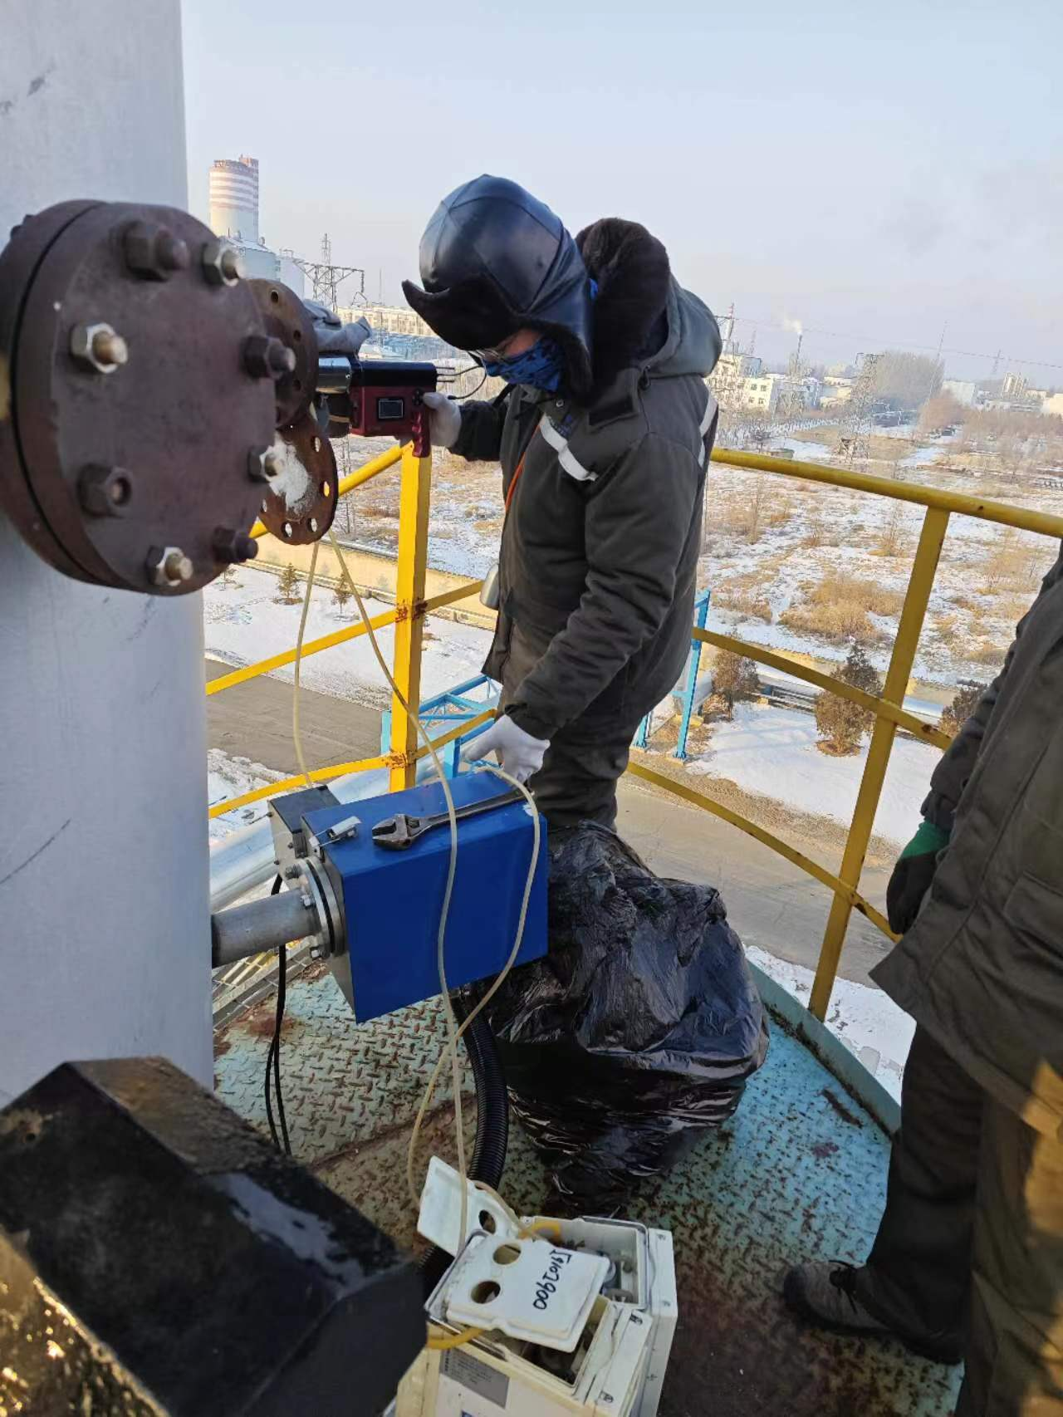
VOC_{S}处理系统排口

附图1：有组织废气监测点位图

